**Организация технологического присоединения к электрическим сетям**

**ПП РФ № 861 (в действующей редакции)**

[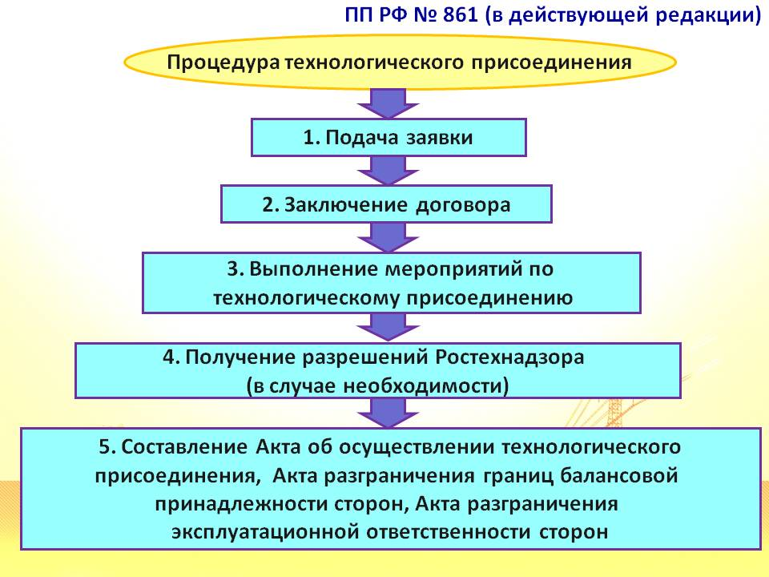](http://www.electroset.org/images/TP/TP_prozedura.jpg)

[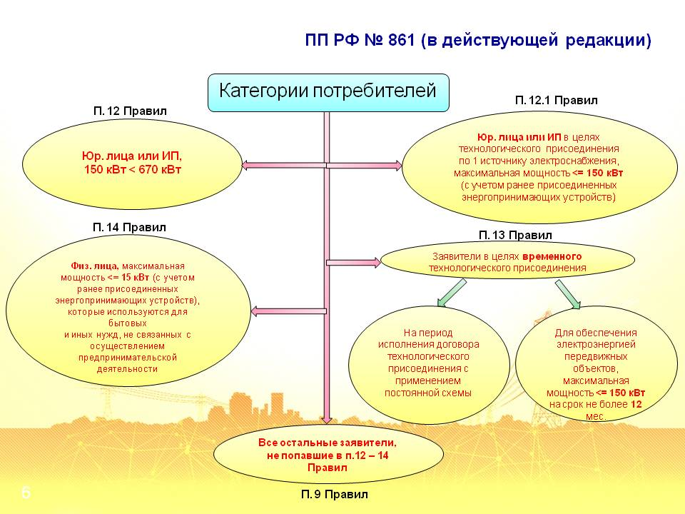](http://www.electroset.org/images/TP/TP_categorii-potr.jpg)

[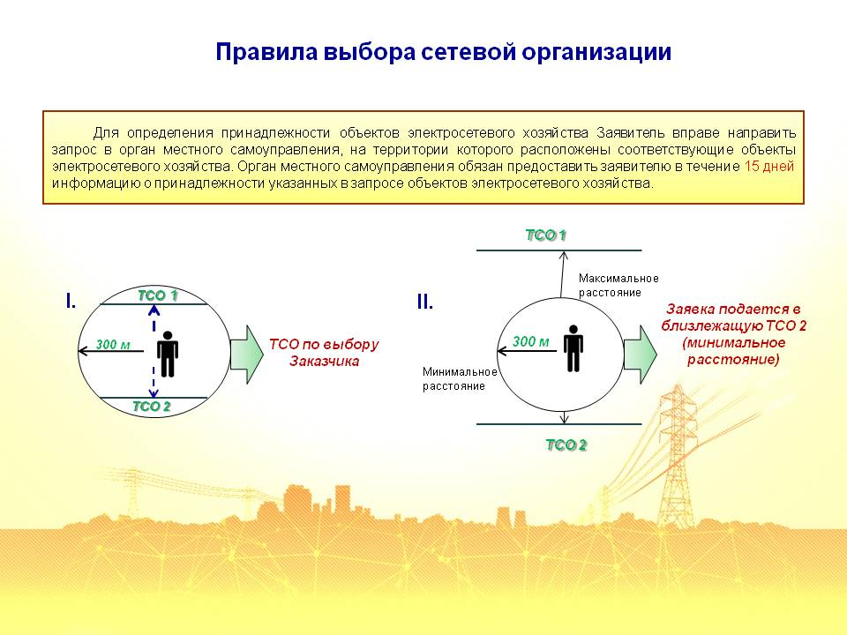](http://www.electroset.org/images/TP/TP_prawila-wibora.jpg)

[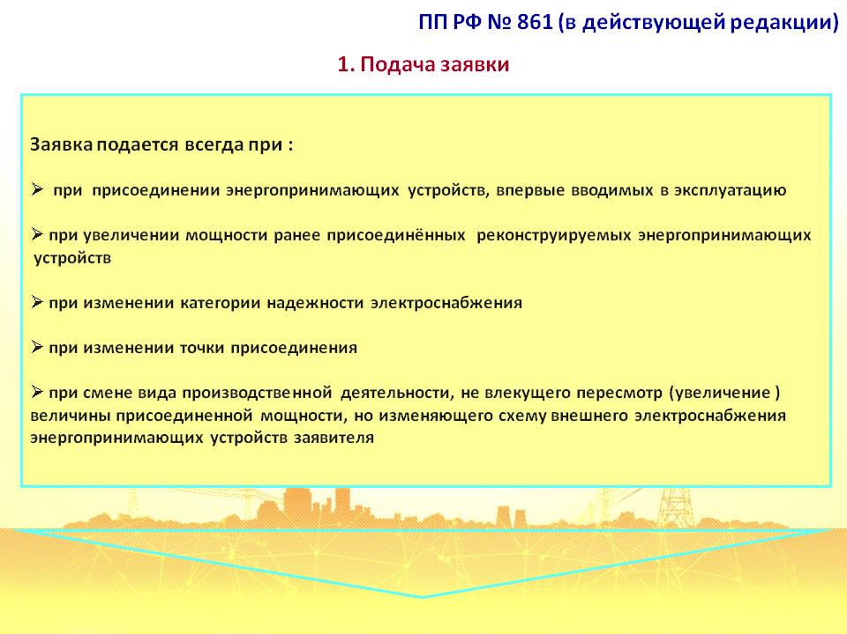](http://www.electroset.org/images/TP/TP_zayawka1.jpg)

[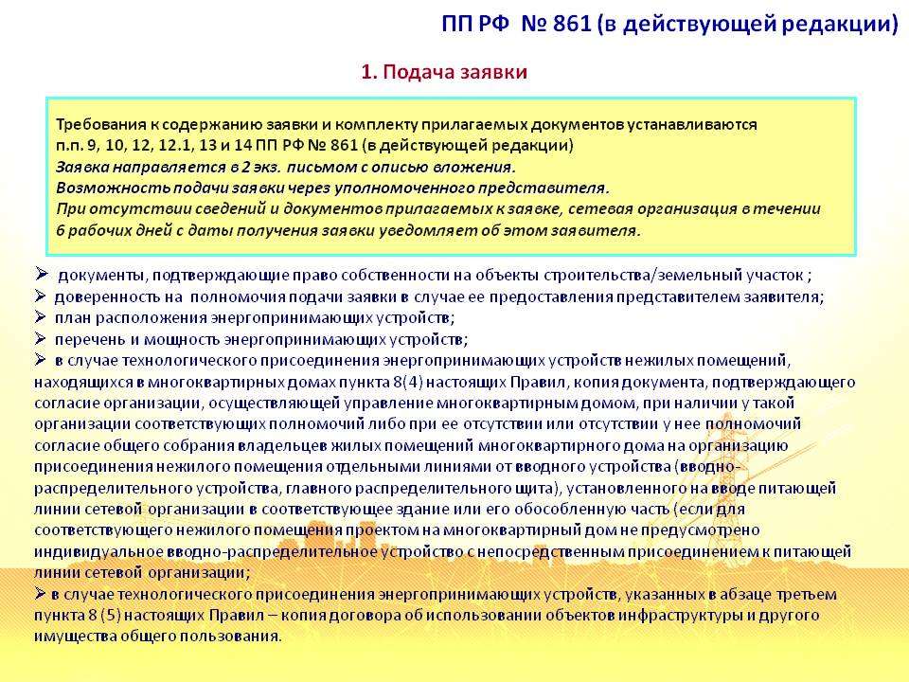](http://www.electroset.org/images/TP/TP_zayawka2.jpg)

[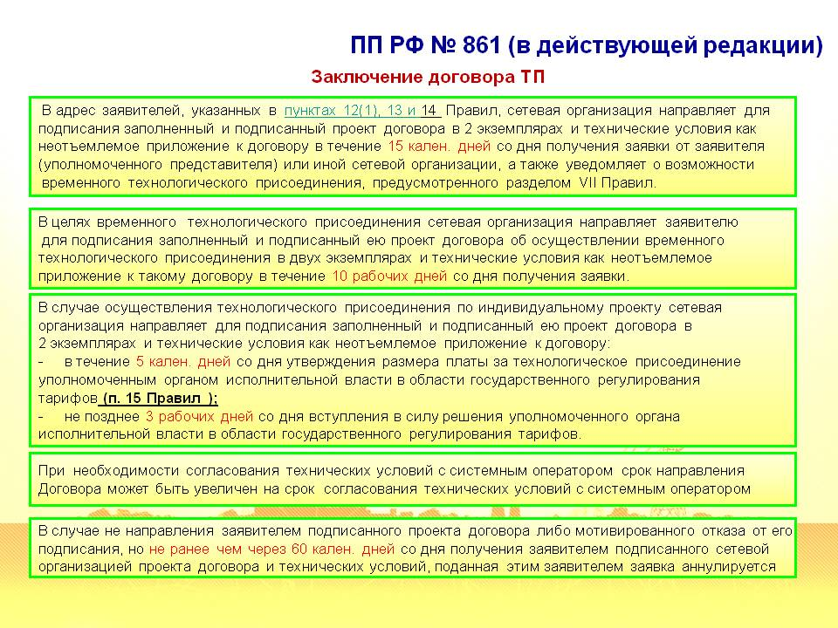](http://www.electroset.org/images/TP/TP_zaklychenie-dogowora.jpg)

[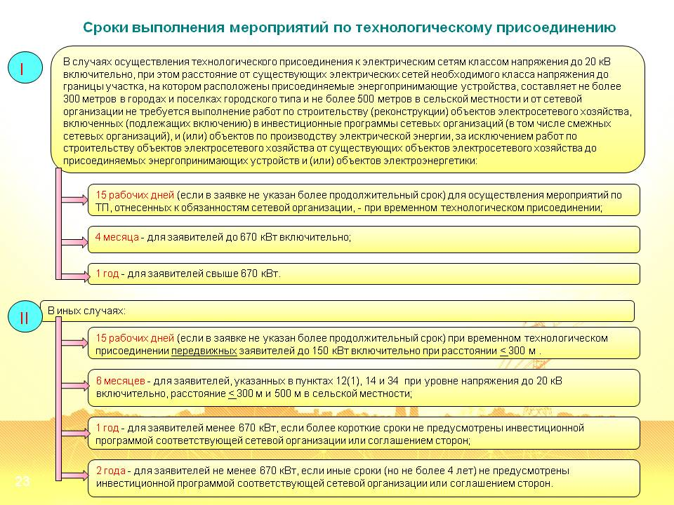](http://www.electroset.org/images/TP/TP_sroki-wiolneia.jpg)